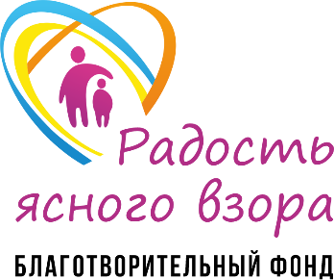
Благотворительный фонд помощи пациентам с заболеваниями глаз "Радость ясного взора"

Адрес: 105082, Москва, Бакунинская, 94, стр.1, пом.1, ком.5

ОГРН 1197700016876 ИНН 9701150120

СОГЛАСИЕ
на обработку персональных данных

Я, _________________________________________ (ФИО, паспорт серия … номер … , выдан …, адрес регистрации) , подтверждаю, что свободно, своей волей и в своем интересе даю согласие на обработку своих персональных данных (далее – «Согласие») Благотворительному фонду помощи пациентам с заболеваниями глаз «Радость ясного взора», адрес: 105082, Москва, Бакунинская, 94, стр.1, пом.1, ком.5, ОГРН 1197700016876 ИНН 9701150120 (далее – «Оператор»).

Я осведомлен и согласен, что обработка моих персональных данных — это любое действие или совокупность действий с моими персональными данными, совершаемых Оператором с использованием средств автоматизации или без них, а именно: сбор, запись, систематизация, накопление, хранение, уточнение (обновление, изменение), извлечение, использование, передача (распространение, предоставление, доступ), обезличивание, блокирование, удаление, уничтожение.

Согласие дается мной на обработку следующих моих персональных данных:
- фамилия;
- имя;
- отчество;
- дата рождения;
- место проживания (фактическое и/или по прописке);
- данные свидетельства о рождении (паспортные данные);
- Данные полиса ОМС;
- Фото и видеоизображения;
- Фото медицинского назначения;
- Сведения медицинского характера (диагноз);
- Место работы
- Должность
- Номер телефона;
- Адрес электронной почты;
- Данные о степени родства;
- Данные о социальном статусе
- иные данные, предоставляемые мной лично по моему желанию и согласию.

Я осведомлен и согласен, что обработка моих персональных данных производится Оператором с целью:
- подготовки и направления ответов на мои запросы;
- осуществления Оператором уставной деятельности;
- направление в мой адрес информации об уставной деятельности, об актуальных благотворительных программах, лицах, нуждающихся в помощи, предстоящих мероприятиях, отчетах о деятельности Оператора;
- составления и предоставления Оператором отчетности по уставной деятельности;
- проведения аудита и прочих внутренних исследований с целью улучшения осуществляемой Оператором уставной деятельности.

Я согласен на отправку мне информации об актуальных благотворительных программах, лицах, нуждающихся в помощи, предстоящих мероприятиях, отчетах о деятельности Оператора путем направления писем на указанный мной электронный или почтовый адрес, а также при помощи SMS сообщений, Viber сообщений, WhatsАpp сообщений (рассылки) на мой телефонный номер.

Я осведомлен и согласен, что Согласие является бессрочным, персональные данные будут обрабатываться Оператором до достижения цели обработки, указанной выше, а после будут обезличены или уничтожены, как того требует законодательство Российской Федерации.

Я осведомлен, что Согласие может быть отозвано мной либо моим законным представителем в любой момент, путем направления письменного заявления в адрес Оператора

(подпись) ФИО

«__» ___________202_ года

